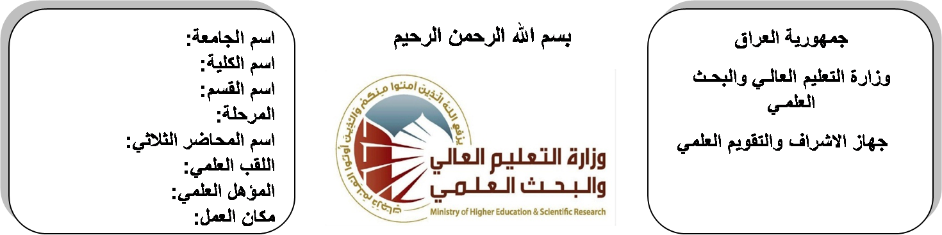
اسم الجامعة:ديالى
اسم الكلية:الهندسة
اسم القسم: الالكترونيك
المرحلة: الثانية
اسم المحاضر الثلاثي: اياد قيس
اللقب العلمي: مدرس مساعد
المؤهل العلمي: ماجستير
مكان العمل: كلية الهندسة

(( استمارة الخطة التدريسية السنوية ))

اياد قيس عبد الكريم |  |  |  | اسم التدريسي:
Aiyad_qais@yahoo.com |  |  |  | البريد الالكتروني:
Mathematics II |  |  |  | اسم المادة:
The aim of this subject is to make the students ready to undestand and comprehend the scientific theories and their applications related to their field of the study. |  |  |  | أهداف المادة:
Calculus by Thomas |  |  |  | الكتب المنهجية:
Calculus by James Stewart ,Barbara Frank. |  |  |  | المصادر الخارجية:
الامتحان النهائي | المختبرات | الفصل  الثاني | الفصل الأول | تقديرات الفصل:
60% | 00% | 20% | 20%
 |  |  |  | معلومات إضافية:

جدول الدروس الأسبوعي – الفصل الدراسي الأول

الملاحظات | المادة العملية | المادة النظرية | التاريخ |  | الأسبوع
 |  | Sequences and series | 29/9/2015 |  | 1
 |  | Sequences and series | 5/10/2015 |  | 2
 |  | Sequences and series | 12/10/2015 |  | 3
 |  | Partial Differentiation | 19/10/2015 |  | 4
 |  | Partial Differentiation | 26/10/2015 |  | 5
 |  | Partial Differentiation | 2/11/2015 |  | 6
 |  | Ordinary Differential Equations | 9/11/2015 |  | 7
 |  | Ordinary Differential Equations | 16/11/2015 |  | 8
 |  | Ordinary Differential Equations | 23/11/2015 |  | 9
 |  | Laplace Transform(L.T) | 30/11/2015 |  | 10
 |  | Laplace Transform(L.T) | 7/12/2015 |  | 11
 |  | Laplace Transform(L.T) | 14/12/2015 |  | 12
 |  | Fourier Series | 21/12/2015 |  | 13
 |  | Fourier Series | 28/12/2015 |  | 14
 |  | Fourier Series | 4/1/2016 |  | 15
 |  | Multiple Integrals | 11/1/2016 |  | 16
عطلة نصف السنة |  |  |  | 15/1/2016 to  1/2/2016

توقيع الأستاذ: توقيع رئيس القسم توقيع العميد:

جدول الدروس الأسبوعي – الفصل الدراسي الثاني

الملاحظات | المادة العملية | المادة النظرية | التاريخ | الأسبوع
 |  | Multiple Integrals | 15/2/2016 | 1
 |  | Multiple Integrals | 22/2/2016 | 2
 |  | Vector analysis | 1/3/2016 | 3
 |  | Vector analysis | 8/3/2016 | 4
 |  | Vector analysis | 15/3/2016 | 5
 |  | Vector analysis | 22/3/2016 | 6
 |  | Vector analysis | 29/3/2016 | 7
 |  | Matrices | 5/4/2016 | 8
 |  | Matrices | 12/4/2016 | 9
 |  | Matrices | 19/4/2016 | 10
 |  | Matrices | 26/4/2016 | 11
 |  | Matrices | 3/5/2016 | 12
 |  | Matrices | 10/5/2016 | 13
 |  | Matrices | 17/5/2016 | 14
 |  | Matrices | 24/5/2016 | 15
 |  | Matrices | 1/6/2016 | 16

توقيع الأستاذ: توقيع رئيس القسم توقيع العميد:

